INSTITUTO FEDERAL DO PARANÁ - IFPR
CAMPUS IVAIPORÃ
BACHARELADO EM SISTEMAS DE INFORMAÇÃO

JEAN CARLOS DOS SANTOS BANDURSKI
ARTHUR SCHIMANSKI VIEIRA
GUILHERME CORDEIRO DE GODOY
LUAN TRAINOTTI SILVA
THALYTA DA SILVA RODRIGUES
ANA CAROLINA SANCHES

MANUAL DE USO DO SISTEMA - IVAÍ CONECTA
Plataforma de talentos, vagas e serviços locais

IVAIPORÃ - PR
2026

INSTITUTO FEDERAL DO PARANÁ - IFPR
CAMPUS IVAIPORÃ
BACHARELADO EM SISTEMAS DE INFORMAÇÃO

Jean Carlos Dos Santos Bandurski
Arthur Schimanski Vieira
Guilherme Cordeiro De Godoy
Luan Trainotti Silva
Thalyta Da Silva Rodrigues
Ana Carolina Sanches

MANUAL DE USO DO SISTEMA - IVAÍ CONECTA
Plataforma de talentos, vagas e serviços locais

Manual técnico de orientação aos usuários da plataforma Ivaí Conecta, elaborado a partir da análise do código-fonte e da consolidação do material ilustrado encaminhado pela equipe do projeto.

IVAIPORÃ - PR
2026
SUMÁRIO
1 APRESENTAÇÃO 3
2 PRIMEIROS PASSOS 4
3 CADASTRO E AUTENTICAÇÃO 6
4 GUIA DO CANDIDATO E ESTUDANTE 8
5 GUIA DO PROFISSIONAL AUTÔNOMO 11
6 GUIA DA EMPRESA / RECRUTADOR 13
7 GUIA DO PROFESSOR / DOCENTE 17
8 RECURSOS GERAIS DA PLATAFORMA 18
9 PERGUNTAS FREQUENTES 19
10 PROBLEMAS COMUNS E SOLUÇÕES 20
11 CONTATO E SUPORTE 21
12 GLOSSÁRIO 22
13 OBSERVAÇÕES SOBRE A VERSÃO ANALISADA 23
REFERÊNCIAS 24

1 APRESENTAÇÃO
O Ivaí Conecta é uma plataforma on-line concebida para aproximar estudantes, candidatos, empresas, recrutadores, profissionais autônomos e docentes de oportunidades de trabalho, serviços e conexões acadêmicas no Vale do Ivaí. O sistema reúne consulta de vagas, divulgação de serviços locais, perfis profissionais, candidaturas, busca de talentos, comunicação entre usuários e ferramentas de acompanhamento de processos seletivos (BANDURSKI et al., 2026).

1.1 Objetivo deste manual
Este manual apresenta orientações práticas para acessar a plataforma, criar uma conta, navegar pelos módulos e utilizar os recursos correspondentes a cada perfil. As instruções foram organizadas a partir do código-fonte disponível e das capturas de tela encaminhadas pela equipe responsável.

1.2 Público-alvo e perfis de utilização
Perfil | Finalidade principal
Aluno / estudante | Construir perfil acadêmico e profissional, consultar oportunidades e candidatar-se a vagas.
Candidato geral | Pesquisar vagas e oportunidades de trabalho sem utilizar o perfil estudantil.
Empresa / recrutador | Publicar vagas, consultar talentos e acompanhar candidaturas em etapas seletivas.
Freelancer / autônomo | Divulgar serviços, manter portfólio e acompanhar solicitações de atendimento.
Professor / docente | Manter perfil acadêmico e emitir pareceres ou recomendações para estudantes, quando solicitados.
Administrador | Acessar recursos restritos de gestão, moderação e configuração da plataforma.

1.3 Como utilizar este manual
Recomenda-se consultar o capítulo correspondente ao perfil da conta. As capturas de tela ilustram interfaces registradas no material fornecido pela equipe e podem apresentar pequenas diferenças em relação à versão atualmente publicada. Os nomes dos botões e a disponibilidade de ações dependem das permissões da conta e da versão ativa do sistema.
IMPORTANTE: as figuras são exemplos de interface. Informações demonstrativas que aparecem nas imagens, como nomes de empresas, valores, números de vagas, avaliações ou perfis, não devem ser interpretadas como dados necessariamente atuais.

2 PRIMEIROS PASSOS

2.1 Requisitos básicos de acesso
- Dispositivo com navegador web atualizado: computador, notebook, tablet ou smartphone.
- Conexão estável com a internet para carregar páginas, autenticar usuários e consultar dados.
- JavaScript e cookies habilitados no navegador.
- Endereço de e-mail ativo para criação da conta e recebimento de mensagens de validação.

2.2 Acessando a plataforma
1. Abrir o navegador de preferência.
2. Informar o endereço divulgado pela equipe do projeto: https://ivai-conecta.vercel.app/.
3. Pressionar Enter e aguardar o carregamento da página inicial.
4. Utilizar o menu superior para acessar as áreas públicas ou selecionar Entrar / Cadastrar para autenticar-se.
NOTA SOBRE O ENDEREÇO: o endereço acima foi reproduzido do manual ilustrado encaminhado pela equipe. Sua disponibilidade atual não foi confirmada nesta revisão; em caso de indisponibilidade, deve-se solicitar à equipe o endereço ativo.

2.3 Conhecendo a página inicial
A página inicial concentra a navegação principal, a busca geral e áreas de destaque. O menu superior apresenta atalhos para Início, Vagas & Match e Serviços Locais. O Banco de Talentos pode ser exibido conforme o perfil autenticado. A área central permite pesquisar por palavras-chave e selecionar uma cidade. Os cartões de destaque apresentam perfis e informações resumidas da plataforma.
Figura 1 - Página inicial e elementos de navegação do Ivaí Conecta
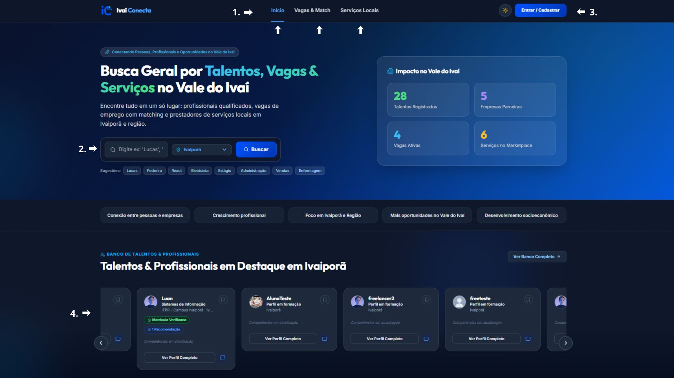
Fonte: Autores (2026).

3 CADASTRO E AUTENTICAÇÃO

3.1 Criação de conta
Para iniciar o cadastro, deve-se selecionar Entrar / Cadastrar e, na tela de autenticação, escolher Quero Me Cadastrar. Em seguida, seleciona-se o perfil de atuação e preenchem-se os campos solicitados. A interface apresenta as opções Aluno, Empresa, Professor, Freelancer e Candidato.
1. Selecionar Entrar / Cadastrar no cabeçalho.
2. Escolher a opção Quero Me Cadastrar.
3. Selecionar o perfil que corresponde à finalidade de uso.
4. Informar nome, e-mail, cidade e senha, além dos campos adicionais exigidos pelo perfil.
5. Acionar Criar Conta Gratuitamente e seguir as orientações apresentadas pela interface.
Figura 2 - Formulário de criação de conta e seleção do perfil
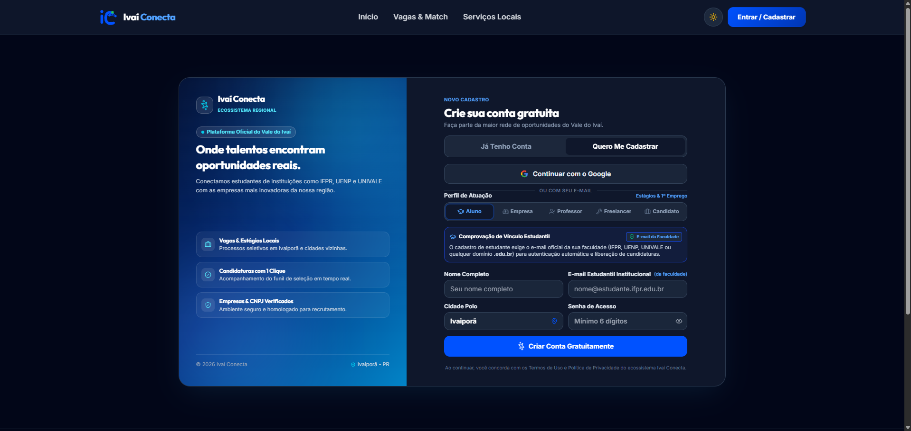
Fonte: Autores (2026).

3.2 Regras específicas de cadastro
- Aluno / estudante: o código exige e-mail de domínio institucional/educacional. Após o cadastro, é enviado um link de confirmação. A confirmação do e-mail é obrigatória para acessar determinadas áreas protegidas e liberar a identificação de estudante verificado.
- Empresa / recrutador: o cadastro exige CNPJ com 14 dígitos e validação dos dígitos verificadores. A tela consulta dados do CNPJ por serviço externo e pode preencher automaticamente a razão social, o nome fantasia e a cidade, conforme o retorno obtido.
- Professor / docente: o código exige e-mail institucional/educacional para a criação da conta.
- Freelancer / autônomo e candidato geral: devem ser preenchidos os campos obrigatórios exibidos no formulário, sem as validações específicas de e-mail estudantil ou CNPJ descritas acima.

3.3 Entrando na plataforma
1. Abrir Entrar / Cadastrar e selecionar Já Tenho Conta.
2. Informar o e-mail utilizado no cadastro e a senha correspondente.
3. Selecionar Entrar na Plataforma e aguardar a validação da sessão.
A tela também apresenta a opção Continuar com o Google. A autenticação por esse provedor depende de sua habilitação na configuração do Firebase. Quando a conta Google ainda não possuir todos os dados necessários, a plataforma poderá solicitar a conclusão do perfil.
Figura 3 - Tela de acesso por e-mail e autenticação com Google
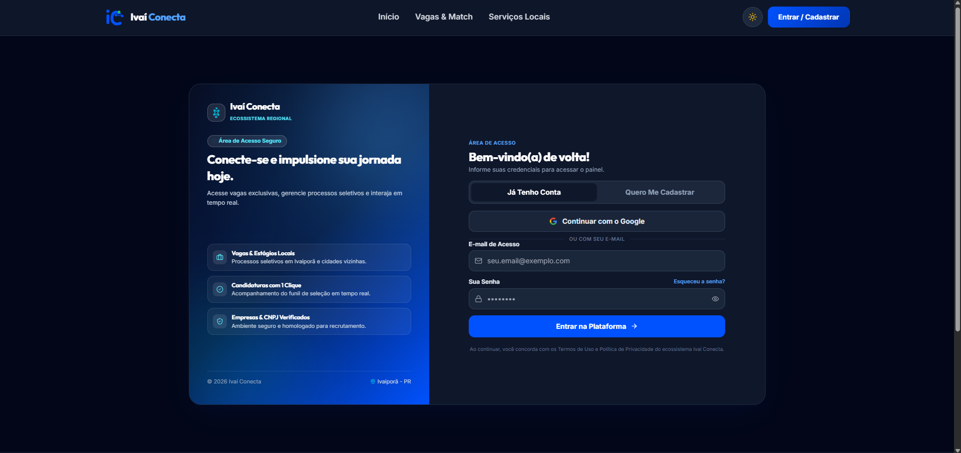
Fonte: Autores (2026).

3.4 Verificação de e-mail e recuperação de senha
Para contas de aluno, a confirmação do endereço institucional é requisito para acessar rotas protegidas. Após receber a mensagem de verificação, o usuário deve abrir o e-mail, acionar o link enviado pelo Firebase e retornar à plataforma. Quando houver uma mensagem de bloqueio por falta de confirmação, deve-se utilizar a opção de revalidar a situação do e-mail, se apresentada.
ATENÇÃO: a captura de tela recebida exibe o texto “Esqueceu a senha?”. Entretanto, a implementação de redefinição de senha não foi localizada no código-fonte analisado. Portanto, não se deve considerar esse atalho como um procedimento funcional garantido. Em caso de perda da senha, recomenda-se contatar a equipe responsável pelo sistema.

4 GUIA DO CANDIDATO E ESTUDANTE

4.1 Buscando vagas
O módulo Vagas & Match permite consultar oportunidades publicadas na plataforma. O usuário pode pesquisar pelo cargo, empresa ou tecnologia e selecionar a cidade e os filtros disponíveis, como modalidade e tipo de contratação.
1. Selecionar Vagas & Match no menu superior.
2. Digitar uma palavra-chave no campo de busca.
3. Selecionar a cidade e utilizar os filtros apresentados na tela.
4. Examinar os cartões de oportunidade e abrir a vaga de interesse em Ver Detalhes da Vaga.
Figura 4 - Painel regional de vagas de emprego e estágio
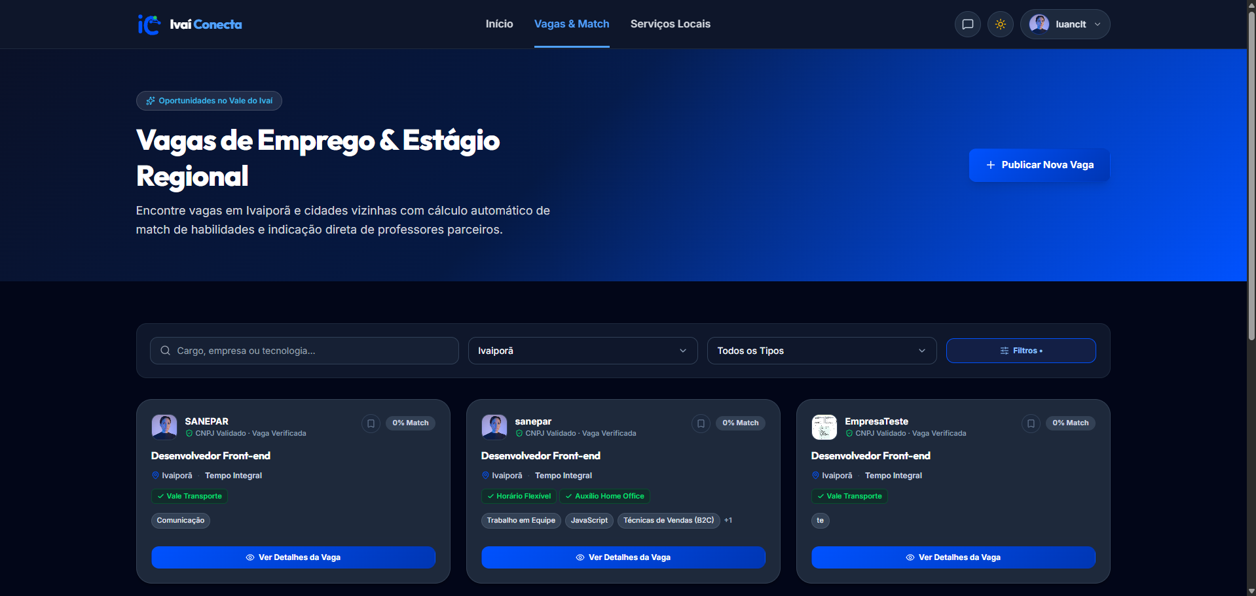
Fonte: Autores (2026).

4.2 Visualizando os detalhes de uma vaga
Ao abrir uma oportunidade, a plataforma apresenta informações como empresa, cargo, localização, modalidade, jornada de trabalho, remuneração, descrição, atividades, requisitos, benefícios e competências. Quando disponível, o sistema também apresenta um indicador de compatibilidade entre as habilidades cadastradas no perfil e os requisitos da vaga. Esse indicador é informativo e depende dos dados preenchidos no perfil e na oportunidade.
Figura 5 - Detalhamento da oportunidade e ação de candidatura
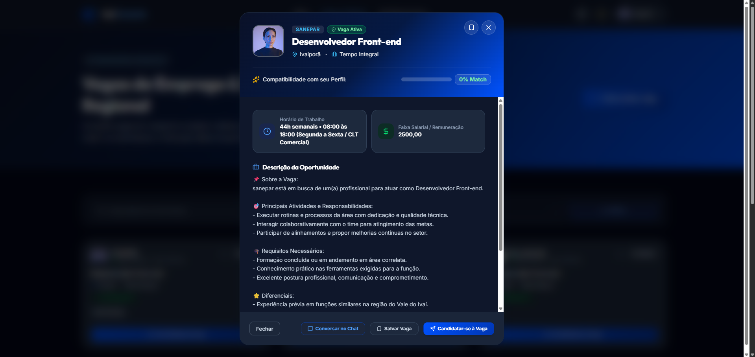
Fonte: Autores (2026).

4.3 Candidatando-se a uma vaga
1. Abrir os detalhes da oportunidade desejada.
2. Verificar as informações e os requisitos antes de prosseguir.
3. Selecionar Candidatar-se à Vaga, quando a ação estiver disponível para o perfil autenticado.
4. Aguardar a confirmação apresentada pela plataforma.
O acompanhamento das oportunidades às quais o usuário se candidatou pode ser realizado na área Minhas Vagas. A disponibilidade e o andamento das etapas dependem do processo seletivo configurado pela empresa.
Figura 6 - Exemplo de confirmação de candidatura enviada
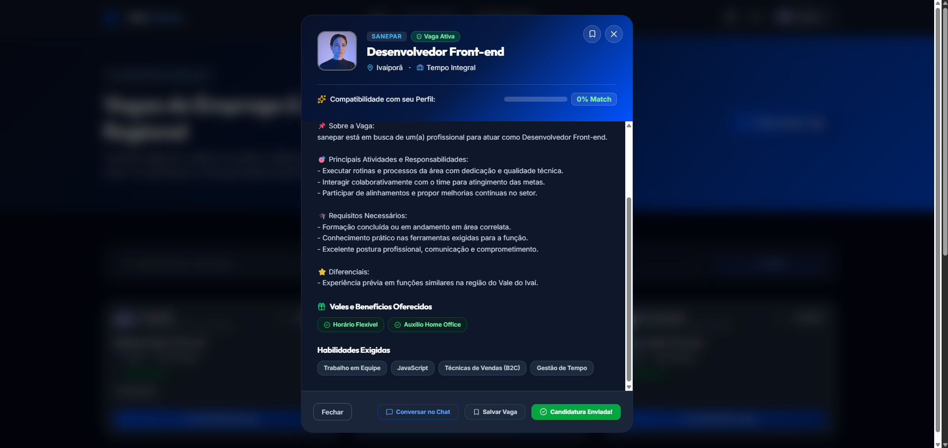
Fonte: Autores (2026).

4.4 Mantendo o perfil profissional atualizado
1. Abrir o menu do usuário, localizado no canto superior direito.
2. Acessar Meu Perfil e selecionar Editar Meu Perfil & Currículo.
3. Atualizar os dados gerais, a formação, as experiências, os projetos, as habilidades e as informações de contato que estiverem disponíveis.
4. Salvar as alterações e revisar a apresentação pública do perfil.
O perfil pode incluir informações acadêmicas, resumo profissional, experiências, projetos e competências técnicas. A plataforma também oferece a opção de gerar o currículo em PDF quando habilitada para a conta.
Figura 7 - Exemplo de perfil acadêmico e profissional
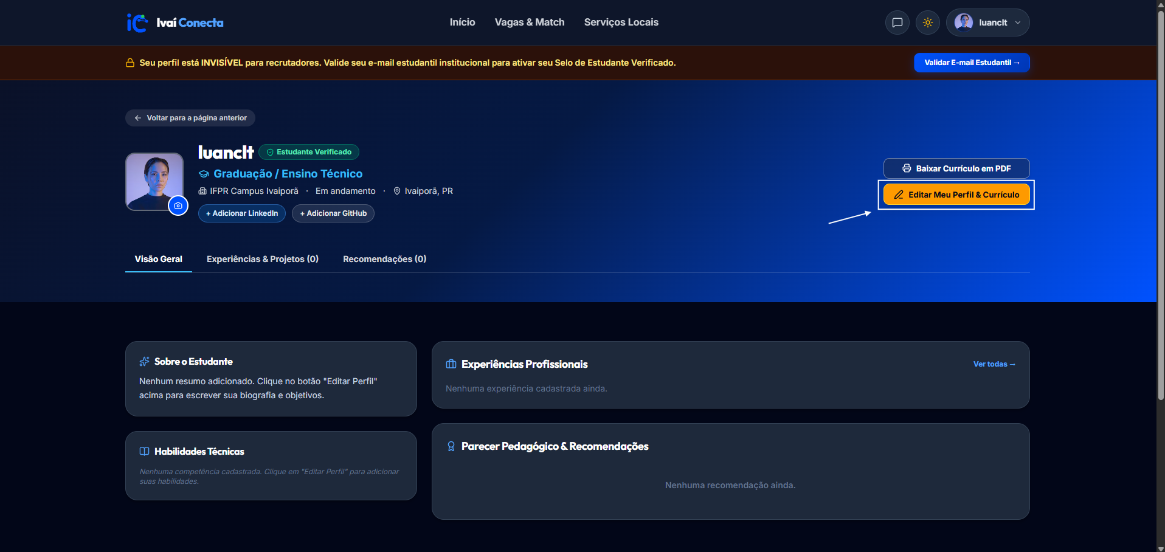
Fonte: Autores (2026).
Figura 8 - Formulário de edição do perfil e das competências
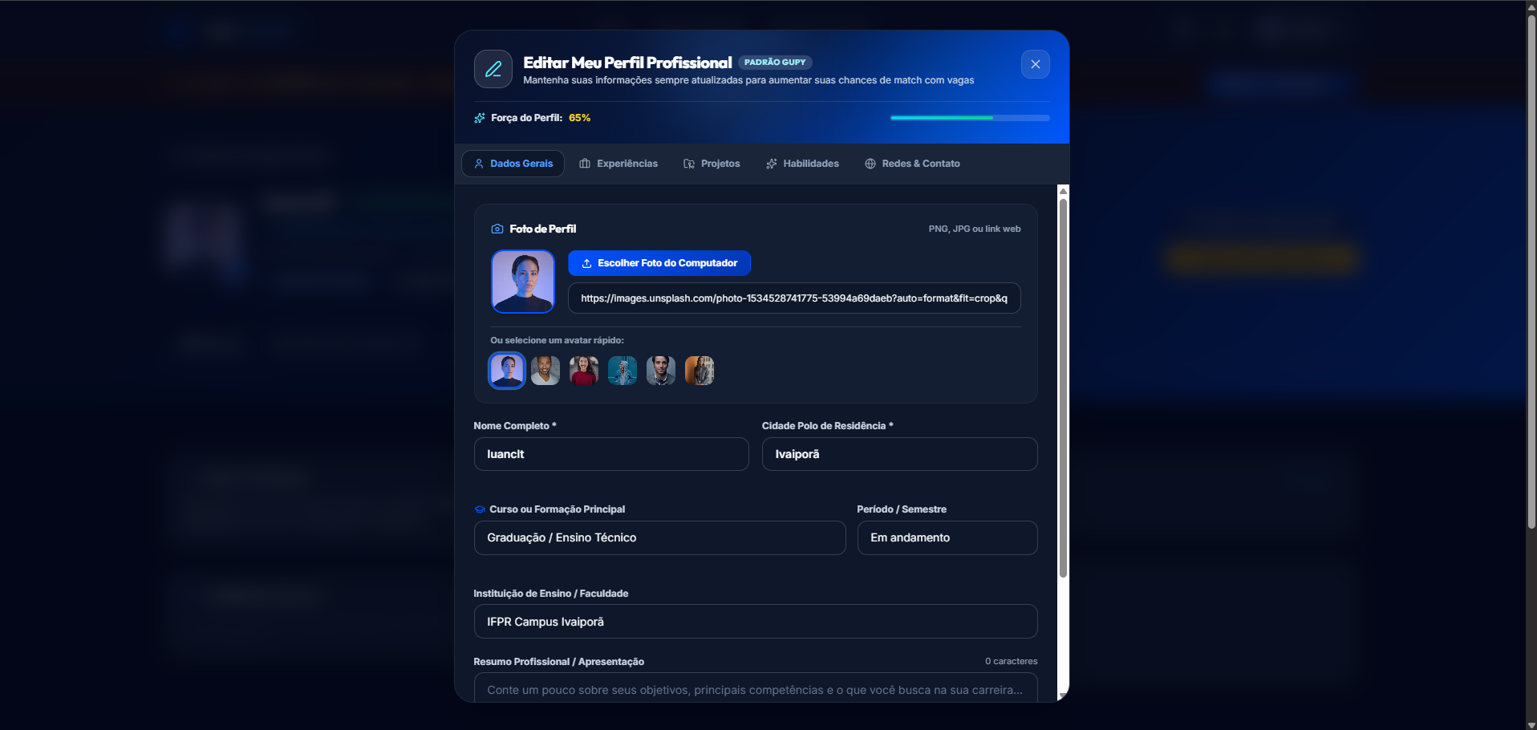
Fonte: Autores (2026).

5 GUIA DO PROFISSIONAL AUTÔNOMO

5.1 Acessando o painel freelancer
O profissional autônomo deve entrar com uma conta do tipo Freelancer. A área Serviços Locais apresenta o catálogo público e, para o proprietário da conta, as opções de painel, publicação de serviços e acompanhamento das solicitações recebidas.
1. Acessar a plataforma com a conta de Freelancer.
2. Abrir Serviços Locais no menu superior.
3. Selecionar Meu Painel Freelancer ou a opção equivalente apresentada pela interface.
Figura 9 - Painel do profissional autônomo e serviços publicados
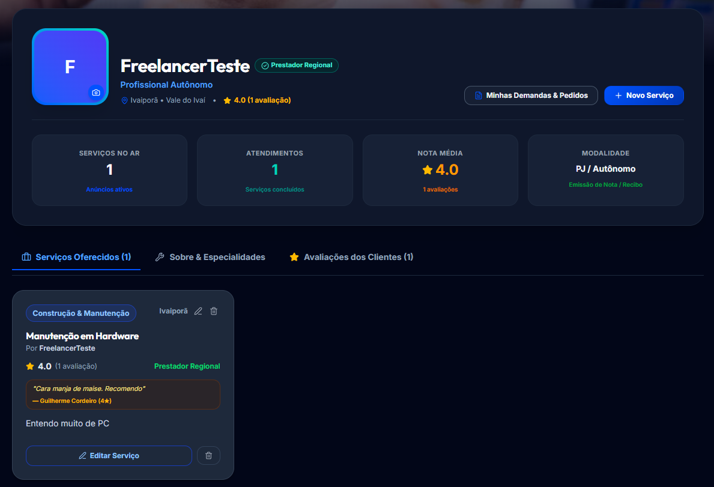
Fonte: Autores (2026).

5.2 Cadastrando um serviço
1. No painel freelancer, selecionar Cadastrar Novo Serviço ou Novo Serviço.
2. Informar o título ou especialidade do serviço e selecionar a categoria profissional.
3. Indicar a cidade de atuação e informar telefone ou WhatsApp com DDD.
4. Selecionar a modalidade de atendimento: presencial, remoto/online ou híbrido, conforme as opções exibidas.
5. Definir as condições de orçamento, como valor a combinar, preço fixo, por hora ou por diária, quando aplicável.
6. Preencher a descrição e os demais campos obrigatórios e publicar o anúncio.

5.3 Editando ou removendo um serviço
Na lista de serviços publicados, o responsável pode localizar o anúncio e utilizar os controles disponíveis para edição ou exclusão. Recomenda-se revisar o título, a categoria, a cidade, o contato e as condições de orçamento antes de salvar as alterações. A remoção deve ser realizada somente quando o anúncio não precisar mais permanecer disponível.

5.4 Acompanhando pedidos e avaliações
A área Minhas Demandas & Pedidos permite consultar solicitações relacionadas aos serviços do profissional. O painel separa pedidos recebidos e pedidos enviados, permitindo acompanhar o andamento da prestação. Após a conclusão do atendimento, a avaliação poderá ser registrada quando a plataforma disponibilizar essa ação.

6 GUIA DA EMPRESA / RECRUTADOR

6.1 Acessando o painel corporativo
A empresa deve utilizar uma conta cadastrada com o perfil Empresa / Recrutador. Após a autenticação, a área de gerenciamento de vagas permite publicar oportunidades e acompanhar candidatos em processos seletivos. O Banco de Talentos também é destinado a contas corporativas.
1. Entrar com a conta de Empresa / Recrutador.
2. Acessar a área de gerenciamento de vagas pelo menu do usuário ou pela opção Minhas Vagas.
3. Conferir as abas de gestão, como Funil Kanban, Minhas Vagas, Histórico de Entrevistas, Configurar Etapas e Indicadores.
Figura 10 - Painel empresarial e listagem de vagas
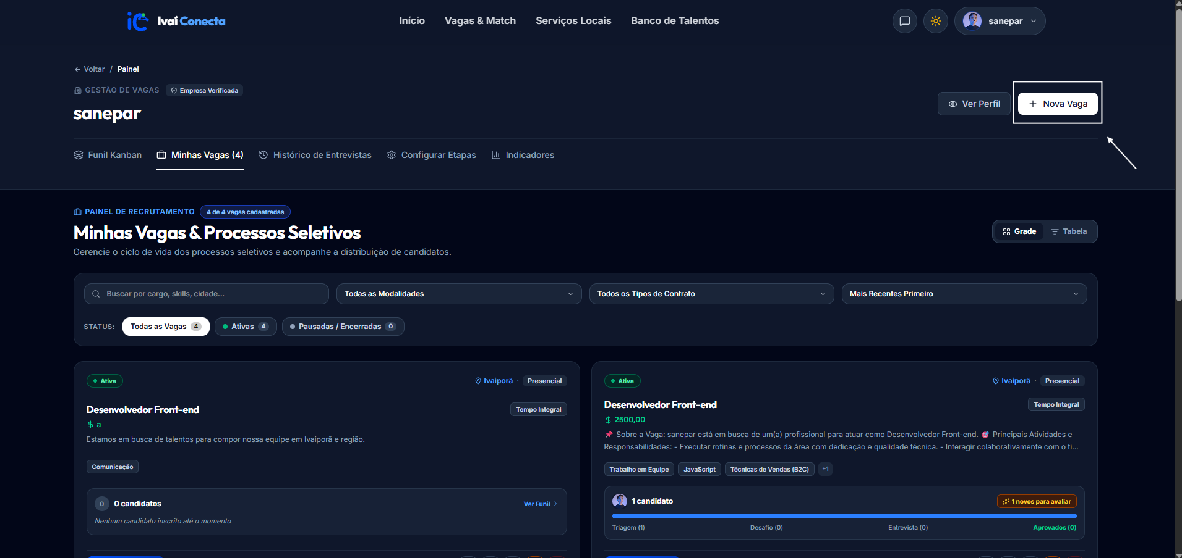
Fonte: Autores (2026).

6.2 Publicando uma nova vaga
O formulário de publicação é organizado em três etapas. A pré-visualização auxilia a conferir como a oportunidade será apresentada no mural antes da publicação.
1. No painel corporativo, selecionar Nova Vaga.
2. Etapa 1 - Dados da vaga: informar cargo, nível de experiência, modalidade de trabalho, regime de contratação, cidade, carga horária e contato comercial, quando solicitado.
3. Etapa 2 - Requisitos e salário: preencher as competências, os benefícios e as informações de remuneração solicitadas.
4. Etapa 3 - Descrição e atividades: descrever o contexto da vaga, as responsabilidades e as atividades esperadas.
5. Revisar a pré-visualização e selecionar Publicar Vaga no Mural.
Figura 11 - Formulário de publicação de vaga: dados gerais
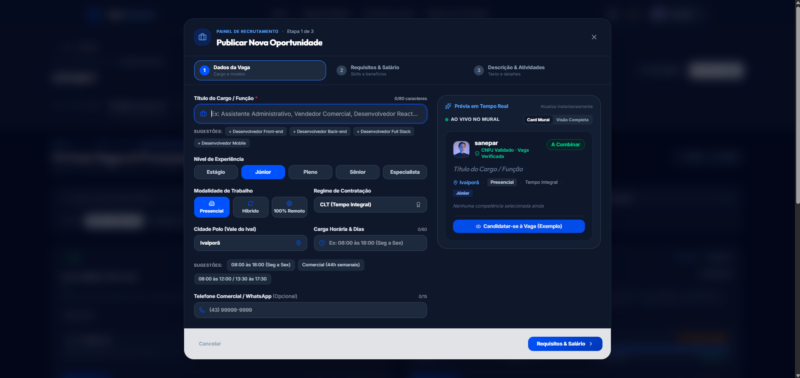
Fonte: Autores (2026).
Figura 12 - Formulário de publicação de vaga: descrição e atividades
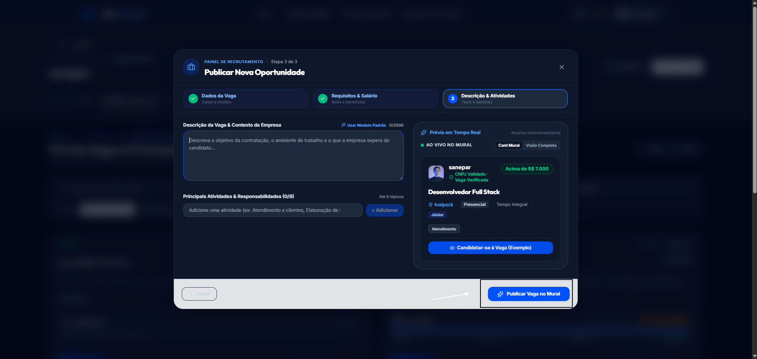
Fonte: Autores (2026).

6.3 Gerenciando vagas e candidaturas
Na aba Minhas Vagas, a empresa pode consultar as oportunidades cadastradas, pesquisar por cargo, habilidades ou cidade, filtrar modalidade e tipo de contrato e visualizar a situação das vagas. As ações disponíveis podem incluir edição, pausa, encerramento ou reabertura, conforme o estado da oportunidade.
O funil seletivo permite acompanhar os candidatos nas etapas definidas pela empresa. A equipe de recrutamento pode abrir o funil de uma vaga, consultar os candidatos e atualizar suas etapas de acordo com o processo seletivo conduzido pela organização.
Figura 13 - Área Minhas Vagas e filtros de gerenciamento
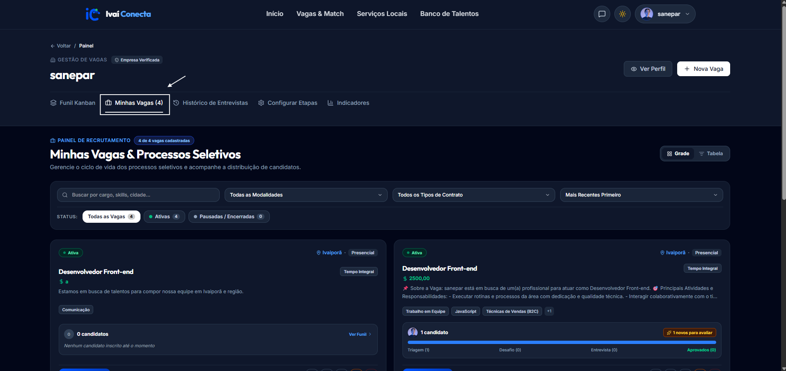
Fonte: Autores (2026).
Figura 14 - Cartões de vagas e acesso ao funil de candidaturas
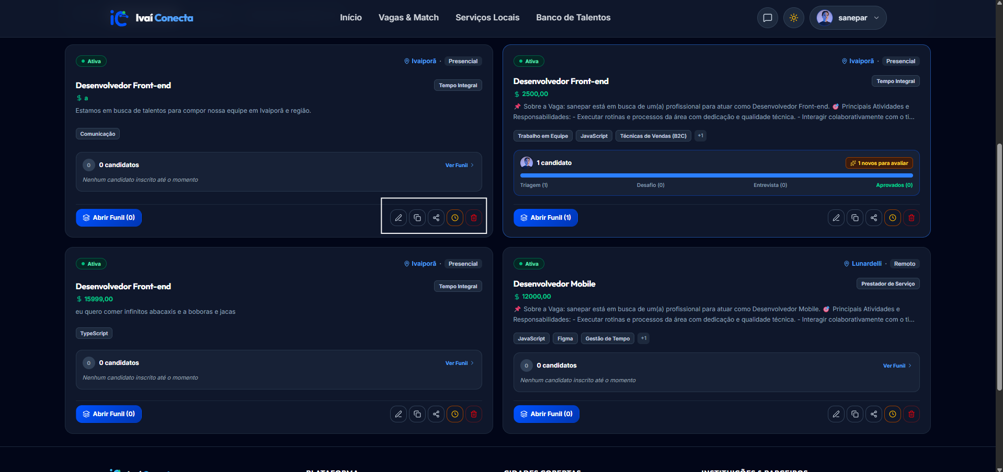
Fonte: Autores (2026).

6.4 Procurando profissionais e talentos
1. Abrir Banco de Talentos pelo menu superior.
2. Pesquisar por nome, curso, instituição ou competência e aplicar os filtros disponíveis, como cidade, área e habilidades.
3. Abrir o perfil público para consultar as informações profissionais e acadêmicas disponibilizadas.
4. Utilizar os meios de contato ou o chat quando a ação estiver habilitada.
ACESSO: o código-fonte restringe o Banco de Talentos a contas de Empresa / Recrutador. Usuários com outros perfis podem visualizar uma mensagem de acesso exclusivo.

7 GUIA DO PROFESSOR / DOCENTE

7.1 Perfil docente
O professor deve cadastrar-se utilizando um e-mail institucional/educacional. O perfil docente reúne informações de formação, instituição, área ou disciplina e recomendações acadêmicas. O titular pode atualizar as informações por meio da opção Editar Perfil Acadêmico.

7.2 Pareceres e recomendações a estudantes
Quando um estudante solicita uma recomendação pedagógica, o professor pode consultar as solicitações pendentes no painel destinado aos pareceres. O perfil docente apresenta a quantidade de solicitações aguardando análise e fornece acesso ao painel correspondente. Após analisar as informações do estudante, o docente pode emitir o parecer ou recusar a solicitação, de acordo com as ações disponíveis.
As recomendações concedidas podem ser exibidas no perfil do estudante e no perfil público do docente. A quantidade e o estado das solicitações variam conforme os registros existentes e as permissões da conta. O procedimento não substitui a avaliação acadêmica formal da instituição de ensino.

8 RECURSOS GERAIS DA PLATAFORMA

8.1 Favoritos
Quando o controle de favorito estiver disponível no cartão de vaga ou de talento, o usuário poderá marcar o item para facilitar sua consulta posterior. A plataforma mantém listas separadas de vagas e talentos favoritos, de acordo com a conta e o armazenamento utilizado pelo sistema.

8.2 Mensagens e chat
O chat pode ser iniciado a partir de ações de contato disponibilizadas em vagas, perfis ou painéis. Ao selecionar a opção de conversar, a plataforma abre a área de mensagens e apresenta a conversa correspondente. O funcionamento depende da conexão com o Firebase, das permissões e da disponibilidade dos serviços associados.

8.3 Configurações e encerramento da sessão
A área Configurações permite consultar ou atualizar as preferências disponíveis para a conta. O usuário também pode alterar o tema visual quando o controle estiver apresentado no cabeçalho. Para sair com segurança, deve-se abrir o menu do usuário e selecionar Sair ou Encerrar sessão, confirmando a ação quando solicitado.

8.4 Área administrativa
A área administrativa é restrita a contas autorizadas com função administrativa. As rotas identificadas no projeto abrangem painel geral, gerenciamento de usuários, vagas, serviços, moderação e configurações. O usuário comum não deve tentar acessar essas funções nem solicitar alterações de permissão por meios não oficiais.

9 PERGUNTAS FREQUENTES
O cadastro é gratuito?
O material ilustrado encaminhado pela equipe informa que o cadastro e o uso da plataforma são gratuitos. Não foi identificado fluxo de pagamento no código analisado.
A plataforma pode ser utilizada pelo celular?
Sim. A aplicação utiliza layout responsivo e pode ser acessada por navegador em smartphones e tablets.
Por que o perfil de estudante não aparece para empresas?
O código exige a confirmação do e-mail institucional para liberar recursos protegidos e a identificação de estudante verificado.
Uma empresa pode acessar o Banco de Talentos?
Sim. O módulo é destinado a contas do tipo Empresa / Recrutador.
Posso entrar com uma conta Google?
A interface oferece essa opção. A autenticação depende de o provedor Google estar habilitado no projeto Firebase.
Como recuperar a senha?
A captura fornecida exibe um texto de recuperação, mas a rotina não foi localizada no código disponibilizado. Deve-se contatar a equipe responsável.

10 PROBLEMAS COMUNS E SOLUÇÕES
Problema | Causa possível | Procedimento recomendado
A página não carrega | Conexão instável ou endereço indisponível. | Verificar a conexão, atualizar a página e confirmar com a equipe se o endereço de acesso continua ativo.
Acesso negado | Sessão não autenticada, e-mail estudantil pendente ou perfil sem permissão. | Entrar novamente, confirmar o e-mail quando exigido e verificar se o recurso é permitido para o perfil.
Cadastro não é concluído | Campo obrigatório ausente ou dado inválido. | Revisar os campos destacados; para empresa, conferir CNPJ; para aluno/professor, conferir o e-mail institucional.
Dados não são carregados ou salvos | Falha de conexão ou indisponibilidade de serviço Firebase. | Verificar a internet, tentar novamente e registrar a mensagem de erro para a equipe.
Chat não abre ou não atualiza | Conexão, sessão ou permissões do Firebase. | Fechar e abrir a conversa novamente; se persistir, informar o horário e o usuário de contato à equipe.
Página interna não abre ao atualizar | Configuração de encaminhamento de rotas da hospedagem. | Acessar novamente pela página inicial e informar à equipe a rota que apresentou a falha.

11 CONTATO E SUPORTE
Em caso de dúvidas, sugestões de melhoria ou relato de inconsistências, o usuário poderá utilizar o endereço de contato apresentado no material do projeto:
ivaiconecta@gmail.com
Equipe responsável pelo desenvolvimento: Ana Carolina Sanches, Arthur Schimanski Vieira, Guilherme Cordeiro de Godoy, Jean Carlos dos Santos Bandurski, Luan Trainotti Silva e Thalyta da Silva Rodrigues.
Instituição de origem: Instituto Federal do Paraná (IFPR), Campus Ivaiporã. Curso: Bacharelado em Sistemas de Informação.

12 GLOSSÁRIO
ATS (Applicant Tracking System): sistema de acompanhamento e organização das candidaturas durante um processo seletivo.
Candidato: pessoa cadastrada que consulta oportunidades de trabalho e pode registrar interesse em uma vaga.
Freelancer / autônomo: profissional independente que divulga serviços e recebe solicitações de atendimento.
Match: indicador de compatibilidade entre competências do perfil e requisitos informados em uma oportunidade.
Marketplace de serviços: área de divulgação e consulta de serviços oferecidos por profissionais autônomos.
Perfil: registro de informações pessoais, acadêmicas, profissionais e de contato de um usuário.
Parecer pedagógico: recomendação ou avaliação emitida por docente em resposta a uma solicitação de estudante.
Vaga: oportunidade de emprego, estágio ou contratação cadastrada por uma empresa na plataforma.

13 OBSERVAÇÕES SOBRE A VERSÃO ANALISADA
A consolidação deste manual utilizou o código-fonte incluído no arquivo compactado e as capturas de tela do PDF fornecido pela equipe. A análise foi estática: não foram utilizadas credenciais de usuário, não foi executado um processo de homologação integral e não foi realizado teste de publicação de uma nova versão.
- O endereço https://ivai-conecta.vercel.app/ foi reproduzido do manual ilustrado. A disponibilidade atual não foi confirmada nesta revisão.
- O arquivo firebase.json disponibilizado contém referências às regras e aos índices de Firestore e às regras do Storage, mas não apresenta configuração de Firebase Hosting.
- O código de autenticação analisado não contém uma rotina implementada de redefinição de senha, embora uma captura de tela do material fornecido apresente o texto “Esqueceu a senha?”.
- Os recursos que dependem do Firebase, de autenticação externa, de serviços de consulta de CNPJ ou de configurações administrativas podem variar conforme o ambiente e as permissões configuradas.
- As capturas de tela podem representar dados de demonstração. Valores, nomes, vagas, quantidades, perfis e avaliações mostrados nas figuras não são garantias de registros atuais.
RECOMENDAÇÃO: a equipe responsável deve revisar a versão publicada e as regras de segurança antes de utilizar este manual como registro de homologação ou como comprovação de disponibilidade integral dos recursos.

REFERÊNCIAS
BANDURSKI, Jean Carlos dos Santos; VIEIRA, Arthur Schimanski; GODOY, Guilherme Cordeiro de; SILVA, Luan Trainotti; RODRIGUES, Thalyta da Silva; SANCHES, Ana Carolina. Ivaí Conecta: plataforma de talentos, vagas e serviços locais. Repositório de software. GitHub, 2026. Disponível em: https://github.com/JeanBandurski-Dev/ivai-conecta. Acesso em: 3 nov. 2026.
ASSOCIAÇÃO BRASILEIRA DE NORMAS TÉCNICAS. ABNT NBR 14724: informação e documentação: trabalhos acadêmicos: apresentação. 4. ed. Rio de Janeiro: ABNT, 2024.
ASSOCIAÇÃO BRASILEIRA DE NORMAS TÉCNICAS. ABNT NBR 6023: informação e documentação: referências: elaboração. 3. ed. Rio de Janeiro: ABNT, 2025.
ASSOCIAÇÃO BRASILEIRA DE NORMAS TÉCNICAS. ABNT NBR 6024: informação e documentação: numeração progressiva das seções de um documento: apresentação. Rio de Janeiro: ABNT, 2012.
ASSOCIAÇÃO BRASILEIRA DE NORMAS TÉCNICAS. ABNT NBR 6027: informação e documentação: sumário: apresentação. Rio de Janeiro: ABNT, 2012.
ASSOCIAÇÃO BRASILEIRA DE NORMAS TÉCNICAS. ABNT NBR 10520: informação e documentação: citações em documentos: apresentação. Rio de Janeiro: ABNT, 2023.

